**Муниципальное казенное дошкольное образовательное учреждение «Детский сад «Чебурашка»**

**КОНСПЕКТ ОТКРЫТОГО ЗАНЯТИЯ ДЛЯ РОДИТЕЛЕЙ**

**МАТЕМАТИЧЕСКАЯ ВИКТОРИНА**

**«УГАДАЙ – КА!»**

в подготовительной группе

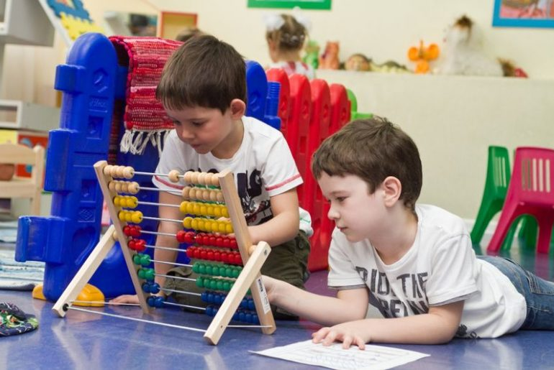

**Подготовила: воспитатель**

**Хасаева Пайнусат Магомедовна**

**Задачи:**

1. Закрепить знание цифр, счётных умений.

2. Закреплять знание числового ряда, чисел (последующего и предыдущего) в пределах 20.

3. Закреплять умение составлять и решать арифметические задачи на сложение и вычитание в пределах 10.

4. Закреплять умение решать логические задачи.

5. Развивать мыслительные операции, внимание, память, речь, фантазию.

6. Воспитывать умение работать в коллективе, развивать коммуникативные навыки.

**Материал к викторине:**колокольчик; карточки с зашифрованными названиями команд, четыре карточки с рисунками задач; набор треугольников на каждого ребенка; карточки с звёздами в которые вписаны цифры; простые карандаши; листы в клеточку; рисунок домика.

**Ход викторины:**

Дети встают полукругом.

**Воспитатель:** Ребята, а вы знаете, что это за наука «математика»? А чем она занимается? Где нам с вами может пригодиться математика? А кто из вас любит заниматься математикой?

Сегодня я приглашаю вас, поучаствовать в математической викторине и проверить насколько крепко вы дружите с математикой.

Для того чтобы начать нашу викторину вы должны разделиться на две команды. Нужно рассчитаться на первый второй.

**Воспитатель:**Теперь у нас есть 2 команды. За каждое правильно выполненное задание команда будет получать один флажок. Если команда неправильно выполняет задание, то другая команда может выполнить это задание и за правильное решение получить один дополнительный флажок.

На выполнение каждого задания даётся 2 минуты. О начале выполнения задания и его окончании вам будет напоминать звук колокольчика.

Вы знакомы с правилами нашей викторины, и теперь мы можем начинать игру.

**Задание 1. «Шифровка»**

Расшифровать название своих команд.

Каждому даются конверты, где лежат карточки, на которых написаны буквы и цифры. Нужно цифры поставить по порядку и тогда расшифруется название команды. Дети работаю в командах на ковре.

**«ЗНАЙКИ»**

|  |  |  |  |  |  |
| --- | --- | --- | --- | --- | --- |
| **И** | **Й** | **А** | **З** | **К** | **Н** |
| **10** | **11** | **1** | **9** | **12** | **15** |

**«УМЕЙКИ»**

|  |  |  |  |  |  |
| --- | --- | --- | --- | --- | --- |
| **Й** | **Е** | **И** | **М** | **У** | **К** |
| **11** | **6** | **10** | **14** | **21** | **12** |

**Задание 2. «Реши задачу»**

**1-й команде:**

Под кустами у реки

Жили майские жуки:

Дочка, сын, отец и мать –

Кто их может сосчитать?                (четыре)

 Яблоки в саду поспели.

Мы отведать их успели:

пять румяных, наливных,

Три с кислинкой. Сколько их?          (восемь)

**2-ой команде:**

В снег упал Серёжка,

А за ним Алёшка,

А за ним Маринка,

А за ней Иринка,

А потом упал Игнат.

Сколько было всех ребят?              (Пятеро)

  У меня и Аллочки

Десять счётных палочек.

Две из них сломались.

Сколько их осталось?                 (восемь)

**Задание 3. «Составь задачу»**

По готовому рисунку каждая команда составляет задачу для другой команды.

**Задание 4. «Выложи фигуры как на схеме»**

Дети должны по схемам выложить треугольники. Побеждает та, которая правильно выложит.

**Физминутка**

«На болоте 2 лягушки»

**Задание 5. «Логические задачки»**

**1- Команда**

- На сосне созрело 3 банана. Сорвали 2 банана. Сколько бананов осталось? (на сосне не растут бананы)

**2 - команда**

Оля не ходила в детский сад 4 дня, а Сережа – 1 неделю. Кто из детей больше времени ходил в детский сад? (Сережа)

**1- Команда**

 - Таня слепила из пластилина столько же игрушек, сколько и Наташа. Таня начала лепить раньше Наташи, а закончили одновременно. Кто лепил быстрее? (Наташа)

**2 - команда**

-Стоит в поле дуб. На дубе 3 ветки. На каждой ветке по 3 яблока. Сколько всего яблок на дубе? (на дубе не растут яблоки)

**1- Команда**

-Таня ходила в садик всю осень, зиму, весну, а Петя – целый год. Кто из детей меньше ходил в детский сад? (Таня)

**2 - команда**

- В парке растут деревья и кустарники. Сирень – кустарник. Растет ли в парке сирень? (Да)

**Задание 6. «На ориентировку в пространстве»**

Каждому раздаются изображения с домиком. Задание нарисовать:

В левом верхнем углу – солнышко

В правом нижнем углу – цветок

На крыше слева – кошку

Дорогу к домику

Справа от дороги человека

**Задание 7. «Расставь нужные знаки»**

Детям предлагаются карточки с нарисованными звездами. На каждой звезде написана пара цифр: 6 и 8, 7 и 4, 2 и 5, 8 и 10, 5 и 5, 6 и 6 и т.д.

Между звёздочками с цифрами, нужно правильно расставить знаки сравнения.

Дети вписывают простым карандашом знаки «больше», «меньше» или «равно» между цифрами.

**Задание 8. Графический диктант «Страус»**

**Подведение итогов:**

**Воспитатель:**Ребята, вы выполнили все задания нашей математической викторины, а сейчас давайте посчитаем у кого больше флажков. Поаплодируем победителям, но мы знаем, что в игре главное не победа, а участие.